**Detyra 1**

Të bëhet krijimi i procedurës me emrin PasagjeretAeroplaniErrorHandling ku ka parametrat si @ID_Pasagjeri, @Emri, @Mbiemri, @Datelindja, @Vendlindja, @Nr_Pasaportes, @Nr_Uleses, @Statusi, ku pastaj brenda komandës TRY të kryhet transaksioni për insertim nga fushat e tabelës Pasagjeret dhe të jipen vlerat nga parametrat e dhënë më lartë, e pastaj me anë të komandës CATCH të bëhet trajtimi i errorit duke shtypur një mesazh përmes komandës PRINT, ku në fund duhet të ekzekutohet pjesa ku duhet përdorur komanda EXEC dhe të bëhet një SELECT.

Krjimi i procederurës:

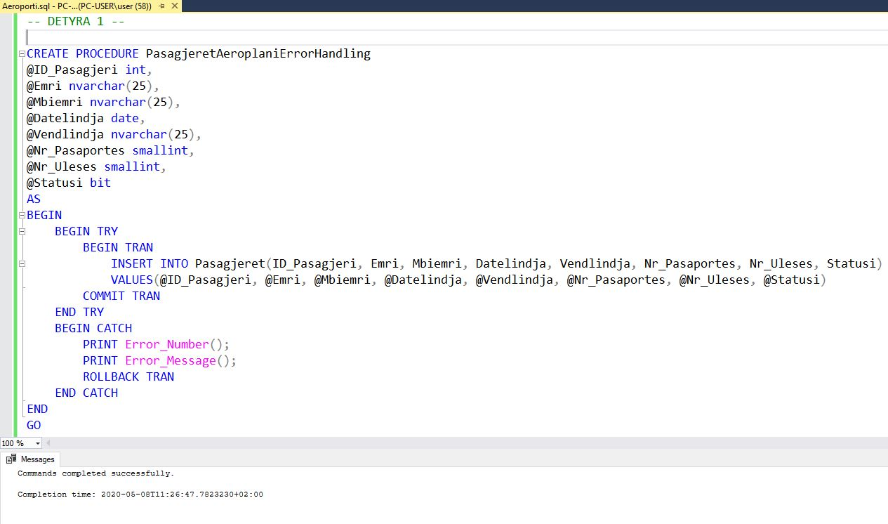

Procedura është funksionale:

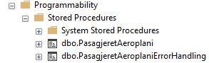

Ekzekutimi i procedurës:

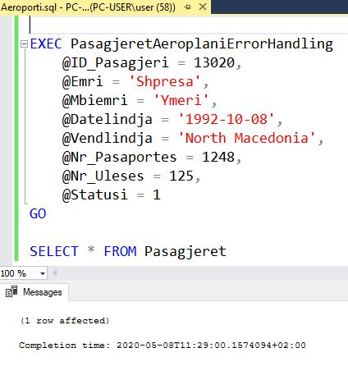

Selekti i tabelës pas ekzekutimit:

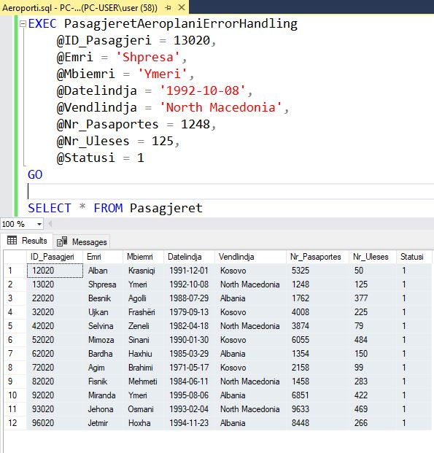

**Detyra 2**

Të deklarohen fusha si @ID_Fluturimi me datatip int e cila fillon prej numrit 1011 të ID-së dhe fusha tjetër si @Kodi_Fluturimit me datatip nvarchar, ku përmes iteracionit WHILE të jepet kushti për fushën ID_Fluturimi si <= nga numri 1015 i ID-së e cila ka për qëllim numrimin e fushës Kodi_Fluturimit e cila është nga tabela Fluturimet, ku duhet të gjendet ID_Fluturimi nga parametri i dhënë dhe të shtypet me PRINT fusha Kodi_Fluturimit, pasi të arrihet kushti për fushën e ID_Fluturimi duke e rritur gjithëmon për 1, ku në fund të ekzekutohet dhe të selektohet.

Ekzekutimi me WHILE:

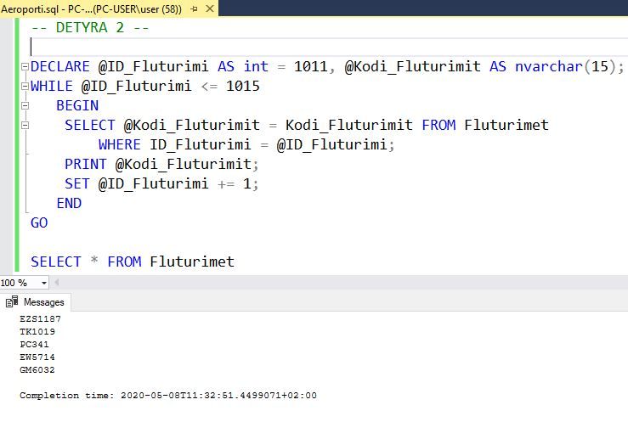

Selekti i tabelës Fluturimet:

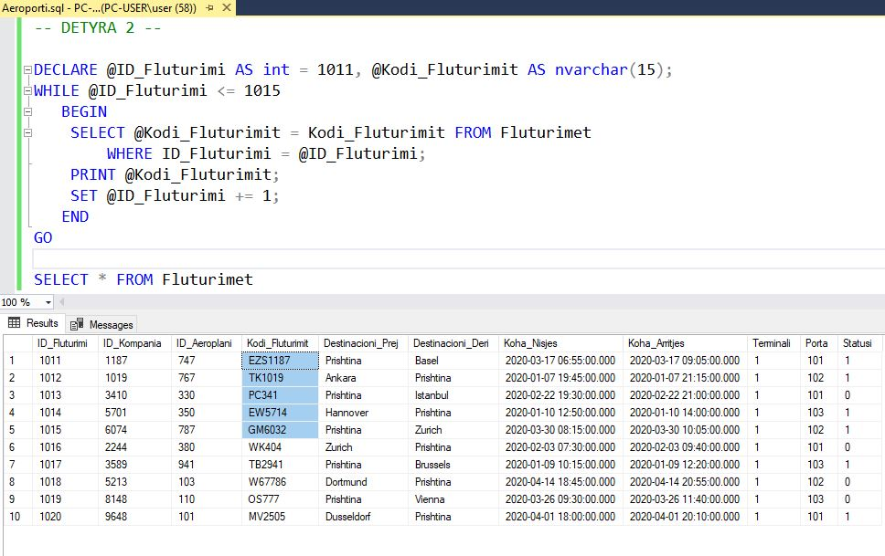

**Detyra 3**

Të deklarohen fushat si @Koha_Arritjes dhe @Koha_Valide me datatipe date, ku parametri @Koha_Arritjes le të bëhet SELECT nga fusha e cila është nga tabela Fluturimet, ku ID_Fluturimi është 1016, dhe nga parametri @Koha_Valide të caktohet data si 03 Shkurt 2020. E pastaj përmes komandës IF të jepet kushti për fushën @Koha_Arritjes si < nga fusha @Koha_Valide, e cila shtyp me PRINT një fjali e cila tregon se koha e arritjes gjatë fluturimit nuk është e validueshme me datën 03 Shkurt 2020, nëse është ashtu atëherë mbaron dhe na e shtyp mesazhin por nëse jo shkon tek ELSE dhe e shtyp se koha e arritjes gjatë fluturimit është e validueshme me datën 03 Shkurt 2020, ku në fund të ekzekutohet dhe të selektohet.

Ekzekutimi me IF ELSE:

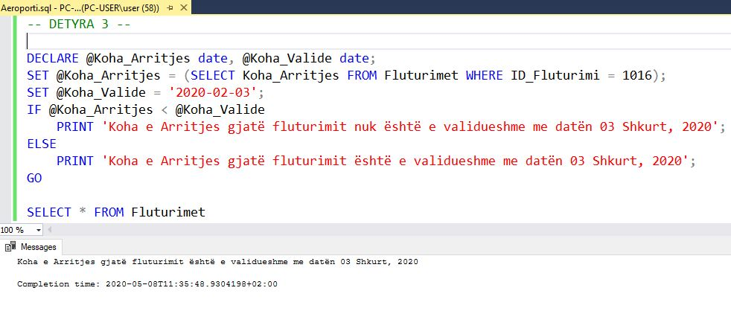

Selekti i tabelës Fluturimet:

